Skalenmanipulationen

Urs Liska

Skalen im Nord Modular

Folgende Voraussetzung muss man sich vergegenwärtigen, bevor man im Nord Modular mit (Ver-) Stimmungen arbeitet: Die Tonhöhe wird im Modular von dem Zentralton E4 (= e', 330 Hz, MIDI-Note 64) aus gedacht. Der Tonhöhe-Parameter der Oszillatoren ist genaugenommen die Frequenz für den Ton E4. Am Note-Ausgang des Keyboard-Moduls liegt ein Steuersignal an, das bei der Taste E4 bzw. der MIDI-Note 64 den Wert 0 Units hat. Höhere Tasten erzeugen ein positives, tiefere Tasten ein negatives Steuersignal von 1 Unit pro Taste. Der Regelfall, die chromatische Skala, wird über die Funktion KBT (Keyboard tracking) realisiert. Um jedoch volle Kontrolle über die Stimmung zu erhalten, ersetzen wir im ersten Schritt die KBT-Funktion durch die Steuerung über den pitch modulation Eingang eines Master Oscillators.

Auf diese Weise wird die Tonhöhe komplett von einem Steuersignal geregelt, das wir nach belieben bearbeiten können. Dieses Prinzip gilt für alle Skalenmanipulationen im Modular.

Äquidistante Skalen

Äquidistante Skalen sind Skalen, die aus gleichen Intervallen zusammengesetzt sind. Die traditionelle chromatische und die Ganztonskala sind Näherungen an äquidistante Skalen, dieprinzipiell aus gleichen Intervallen bestehen, jedoch durch die Temperierung leicht verändert sind.

Im Sinne dieses Dokuments entstehen äquidistante Skalen aus der Spreizung bzw. Stauchung der chromatischen Skala.Wenn im folgenden von "Spreizung" die Rede ist, sind damit auch Spreizungen um Faktoren kleiner als 1 (also Stauchungen) gemeint.

Spreizung

Für die Spreizung wird das Signal mittels eines Amplifier-Moduls zunächst im Verhältnis 4:1 verstärkt und anschließend mit einem Gain controller geregelt.

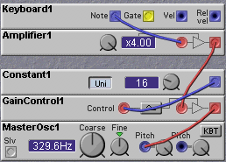
Durch die Kombination der zwei Module erhält man differenzierte Kontrolle über den Spreizungsgrad und die Modulationsquelle. das Amplifier-Modul erlaubt eine Spreizung bis zum Verhältnis 4:1, der Gain controller die genaue Kontrolle über den Spreizungsgrad: ein unipolares Steuersignal von 64 Units erzeugt die volle Spreizung von 4:1, 48 Units erzeugen 3:1, 32 Units 2:1; 16 Units entsprechen der unveränderten chromatischen Skala, bei 0 Units gibt es überhaupt keine Tonunterschiede mehr, alle Tasten rufen den Zentralton hervor. Bipolare Steuersignale ermöglichen bei negativen Werten Umkehrungen im entsprechenden Spreizungsgrad, halbieren jedoch die Werteauflösung. Wird das Steuersignal mit einem weiteren Amplifier um dem Faktor 1,33 verstärkt, erhöht man für 0,64% DSP-Leistung die Verständlichkeit der Regelung. Nun entsprechen 12 Units der chromatischen Skala, 24 Units verdoppeln diese: Der Spreizungsgrad kann nun im Verhältnis n Halbtöne pro gegriffener Oktave eingestellt werden.

Durch die Einbeziehung des gain controller kann ein beliebiges Steuersignal als Modulationsquelle für den Spreizungsgrad dienen: ein Constant-Modul (wie im Bsp.), das mit einem Knopf, Morph oder MIDI-Controller verknüpft ist, eine Envelope, ein LFO oder ein Sequencer-Modul. Im Beispiel-Patch regelt ein Control-Sequencer die äquidistanten Skalen, die einem wiederholten Pattern zugrundeliegen.

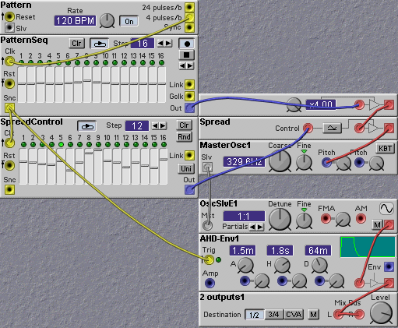

Transposition

Die Einschränkung an den bisherigen Beispielen liegt darin, dass die Skalen nur um den Zentralton E4 gespreizt wurden. Um die äquidistanten Skalen einer kompositorischen Verarbeitung zugänglich zu machen, muss ermöglicht werden, beliebige Zentraltöne zu konstruieren und mit einfachen Mitteln zu regeln.

Der Bezug auf den Zentralton E4 lässt sich im Modular nicht umgehen. Eine äquidistante Skala lässt sich direkt nur um diesen Ton konstruieren. In einem ersten Schritt wollen wir daher die oben erarbeitete äquidistante Skala transponieren. Dafür muss nur ein Constant-Steuersignal dem zweiten pitch modulation Eingang zugeführt werden.

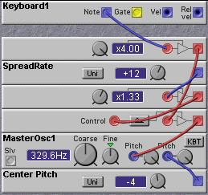

Der eine Weg des Steuersignals spreizt also die Skala wie gehabt, der andere Weg transponiert die gesamte Skala. Der Wert des "Center Pitch" Constant-Moduls gibt an, um wieviele (chromatische) Halbtöne die Skala verschoben ist, positive Werte stehen für höheren, negative für tieferen Klang (im Beispiel -4: vier Halbtöne tiefer: Zentralton C4). Wir haben also eine äquidistante Skala um einen beliebigen Ton, die aber "in E4" gespielt werden muss. Dies kann zum Beispiel interessant sein, um Sequencer-Patterns nach belieben zu spreizen und zu transponieren (Bsp.-Patch). In der Regel sollte die Manipulation noch weiter gehen und eine korrekte Spielbarkeit über die Tastatur ermöglichen.

Der Weg liegt darin, zusätzlich zu dem bisher Erreichten die Tastaturskala vor der Spreizung vom gewünschten Zentralton nach E4 zu transponieren. Hierfür kann derselbe Constant-Wert in der entgegengesetzten Richtung benutzt werden, also wird in einem Control signal mixer dem Note-Signal der invertierte "Center Pitch" Constant-Wert zugemischt:

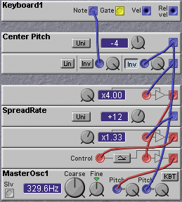

Bei den abgebildeten Einstellungen ergibt sich kein Unterschied zur normalen Stimmung, da der Spreizungsgrad bei 1:1 liegt. Erst bei Veränderung des "SpreadRate" Levels zeigt sich, dass der Zentralton (im Bsp. C4) sich nicht verändert, während die äquidistante Skala sich um ihn herum spreizt und staucht.

Die gesamte Konstruktion "kostet" 3% DSP-Leistung inklusive des MasterOsc, wird also die Möglichkeiten der Klanggestaltung kaum einschränken, und mit zwei Steuersignalen, die ja mit verschiedensten Mitteln geregelt werden können, kann der Zentralton und der Spreizungsgrad gesteuert werden.

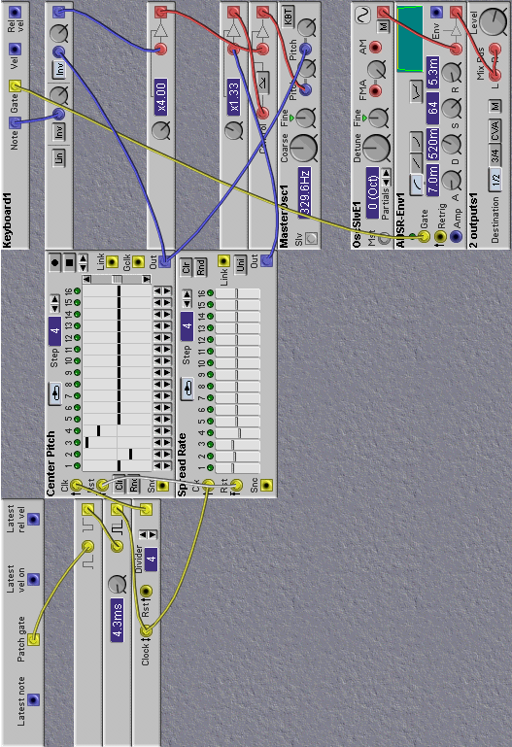
Im Beispiel-Patch werden verschiedene Spreizungen über verschiedenen Zentraltönen durchgespielt. Legato spielen: mit jedem Patch gate werden die Sequencer weitergeschaltet. Es wechseln je vier Spreizungen über einem Zentralton.

